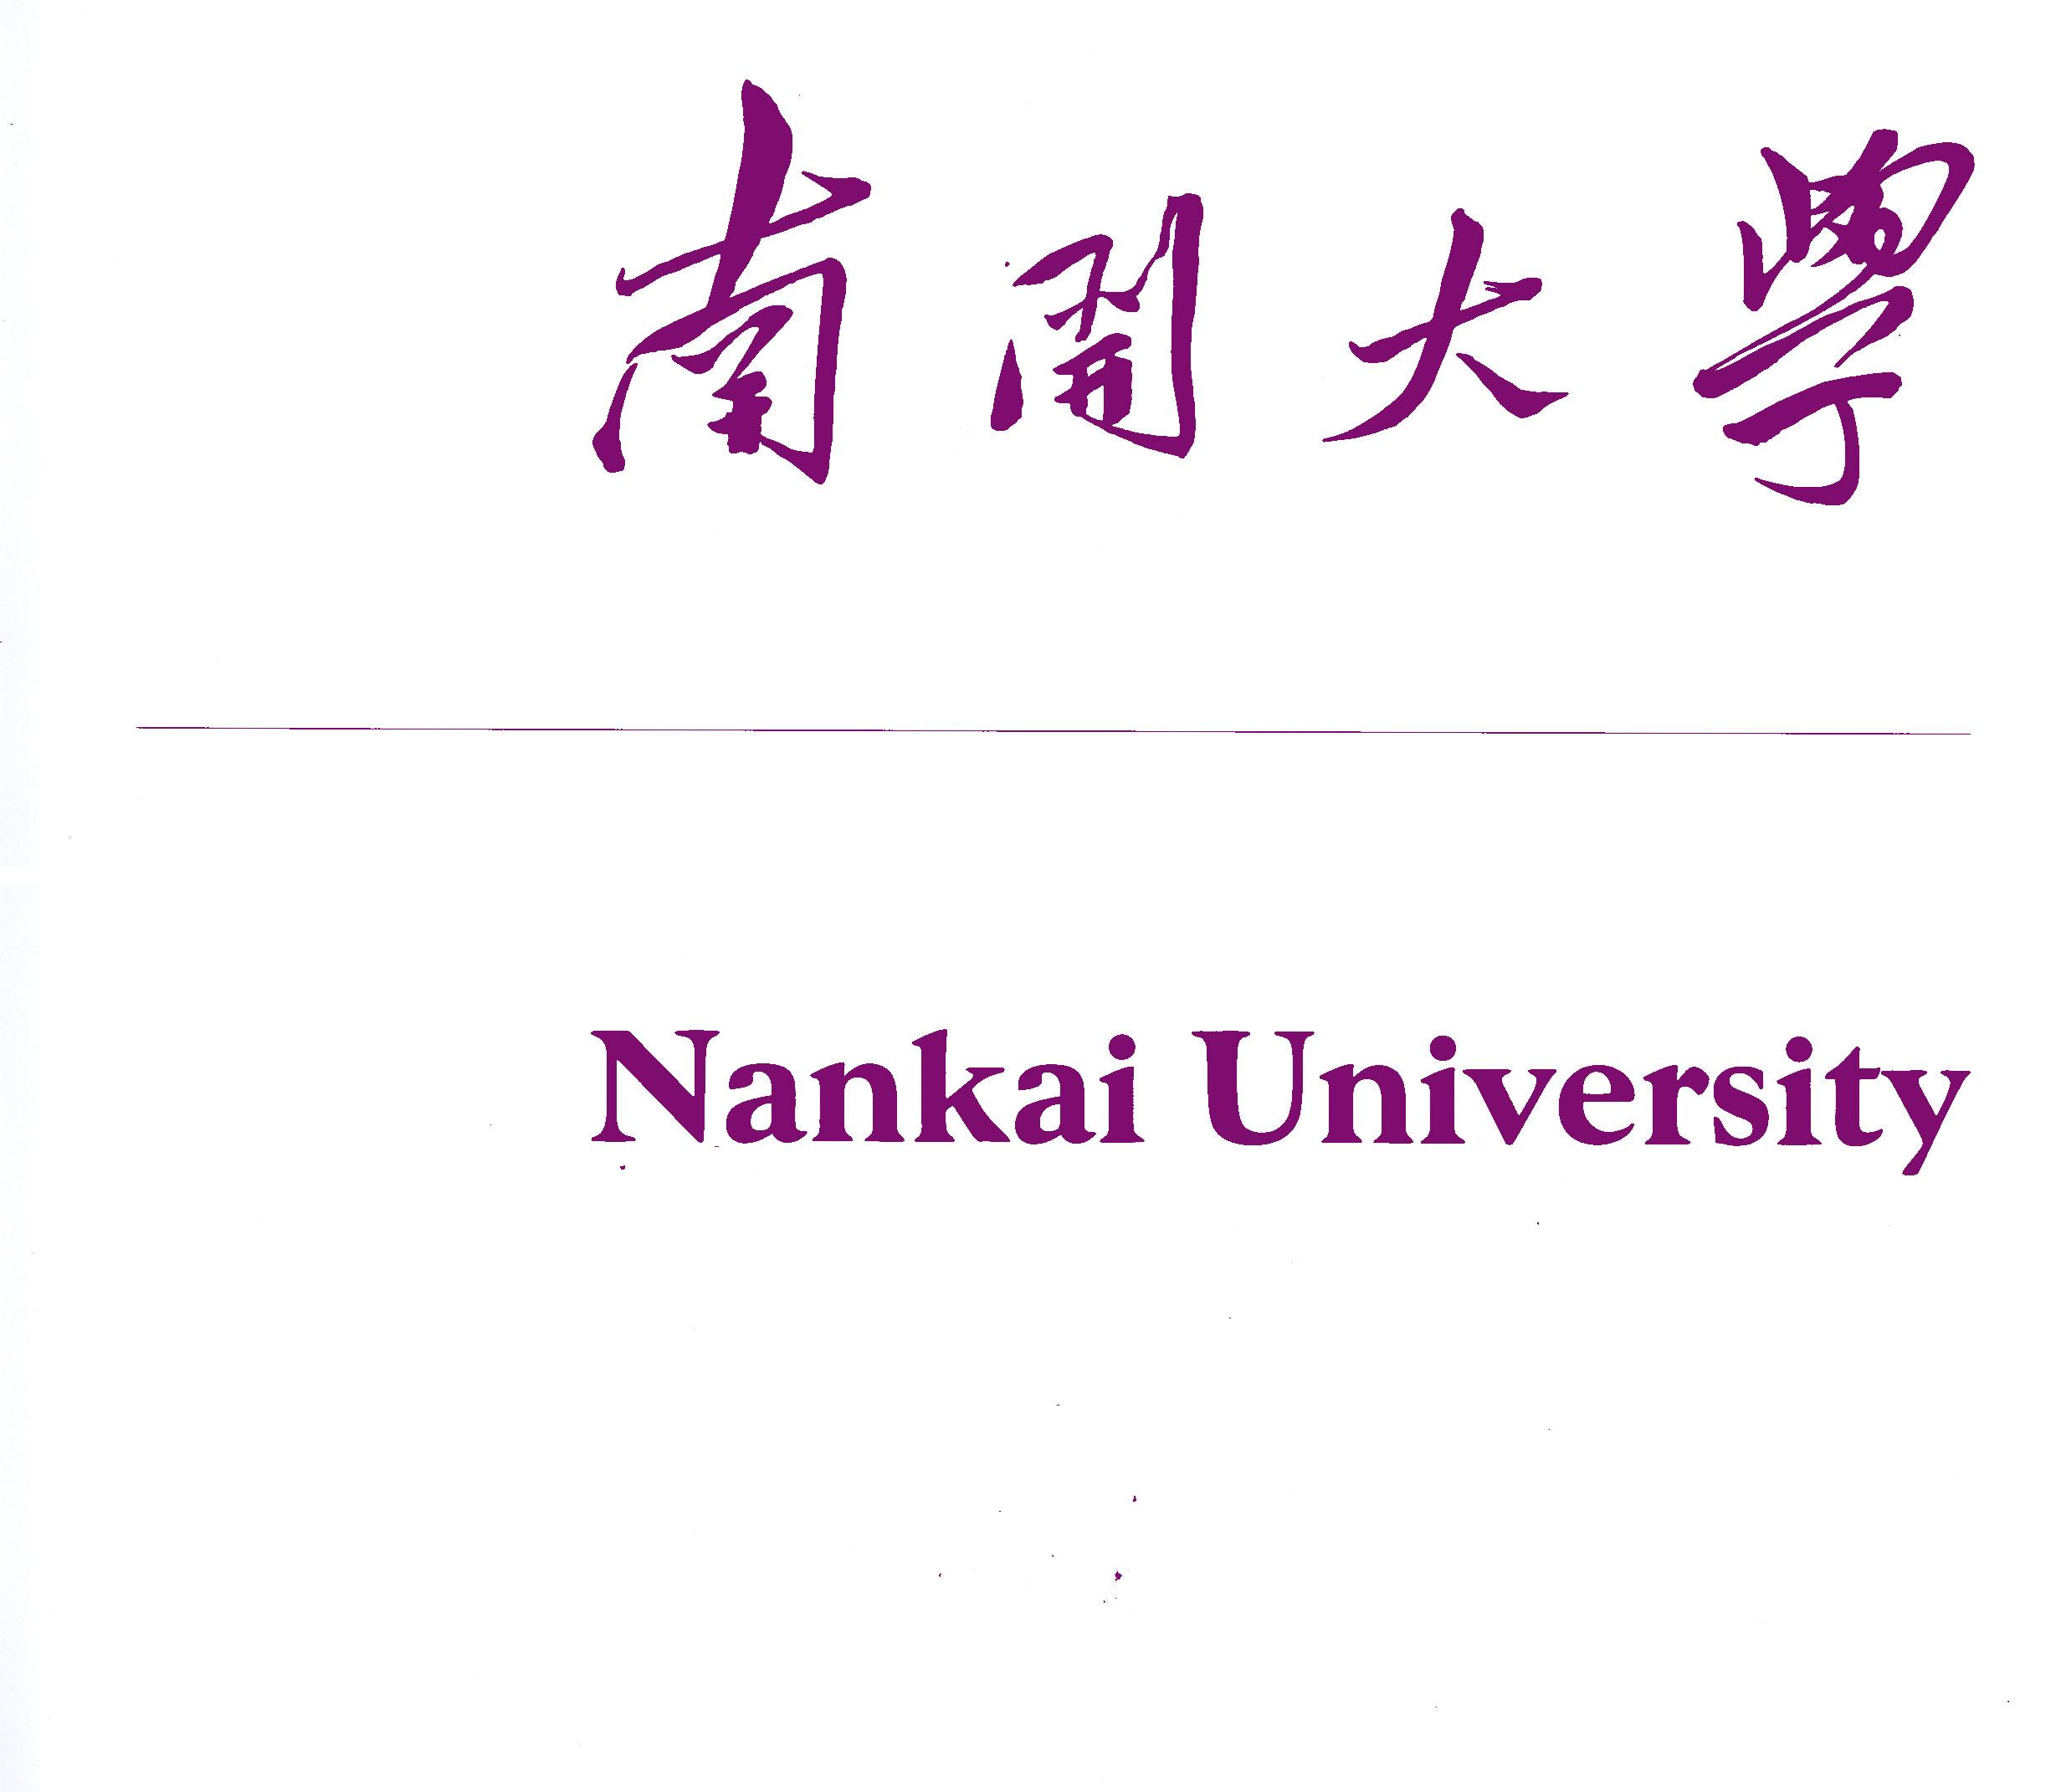
2017年全国优秀大学生暑期夏令营
申 请 表

请将此表（A4纸正反面打印）及其它申请材料于5月26日之前寄或送达我院。

基本信息
姓名： 性别： 学校： 本科专业：
联系电话： 家长姓名及紧急联系电话:

您最感兴趣的二个研究方向（无机化学、分析化学、有机化学、物理化学、高分子化学与物理、化学生物学、精细化学品化学、农药学、植物病理学、农业昆虫与害虫防治、化学工程）：
- 2、

何时获得何种奖励或荣誉（本科期间）：

何时参加过哪些科研工作，有何学术成果：

发表的论文、出版物或原创性工作：

你认为有参考价值的其他内容：

你的化学及相关专业基础课成绩（填写你修过的课程或相关课程）：

课程名称 | 成绩（百分制） | 教材 | 课程名称 | 成绩（百分制） | 教材
普通化学 |  |  | 普通化学实验
分析化学 |  |  | 分析化学实验
仪器分析 |  |  | 仪器分析实验
有机化学 |  |  | 有机化学实验
无机化学 |  |  | 无机化学实验
物理化学 |  |  | 物理化学实验
结构化学 |  |  | 高分子实验
生物化学
高分子化学
应用化学
（可以添加相关课程，但不可以删除所列课程）

请列出你的2位推荐人的相关信息：
姓 名 | 职称或职务 | 所 在 单 位 | 联系电话 | 电子邮件

“我保证提交的全部申请材料的真实性和准确性。如果所提交信息不真实或不准确，同意南开大学取消我的夏令营参营资格。”如果申请人同意如上的声明，请在此处签名：

申请人签名：

日期： 年 月 日

申请人 所在（院系、专业）的同年级人数为 人。该生前三年学习成绩总评名次：第 名，在前 %以内。

院系教务部门负责人签字(公章)：

日期: 年 月 日

